Update 10.7.17
Sein Gesicht tauchte immer wieder auf, wenn es um den E-Cat von Andrea Rossi ging:
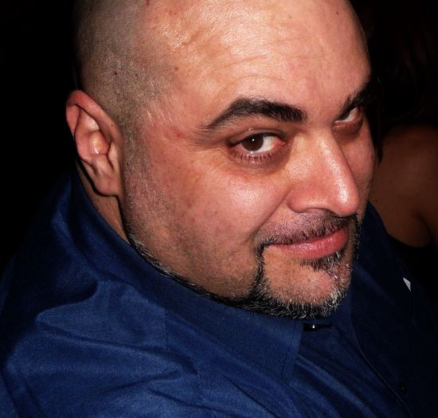
Fulvio Fabiani.

Zumeist irgendwo im Labor "vergraben", wie hier in dem 1-MW- Container oder im Hintergrund mit Andrea Rossi:
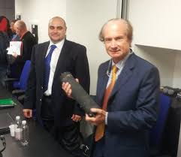
Jetzt kommt über Sifferkoll http://www.sifferkoll.se/sifferkoll/rossi-right-hand-fulvio-fabiano-listed-as-employeeresearcher-at-uppsala-university/
die erfreuliche Mitteilung, dass Fabiani zur Universität Uppsala gewechselt ist. Er arbeitet dort in der Abteilung für analytische Chemie.
Ein weiteres Zeichen, wie stark die "schwedische LENR-Fraktion" ist.

